บทที่ 2 วรรณกรรมและทฤษฎีที่เกี่ยวข้อง
โครงการพัฒนาเว็บแอปพลิเคชันช่วยเรียนคณิตศาสตร์สำหรับแคลคูลัสเบื้องต้น

บทที่ 2

วรรณกรรมและทฤษฎีที่เกี่ยวข้อง
การพัฒนาเว็บแอปพลิเคชันช่วยเรียนคณิตศาสตร์สำหรับแคลคูลัสเบื้องต้น ผู้จัดทำได้ทำการศึกษา รวบรวมหลักการทางคณิตศาสตร์ เทคโนโลยีซอฟต์แวร์ กรอบแนวคิดการออกแบบการสอน และงานวิจัยที่เกี่ยวข้อง เพื่อใช้เป็นกรอบทฤษฎีและแนวทางในการพัฒนาระบบ โดยแบ่งเนื้อหาออกเป็น 5 หัวข้อหลัก ดังนี้
2.1 ทฤษฎีคณิตศาสตร์สำหรับแคลคูลัสเบื้องต้น 2.2 เทคโนโลยีและเครื่องมือที่ใช้ในการพัฒนา 2.3 กรอบแนวคิดการจัดนั่งร้านทางปัญญาและการออกแบบแบบทดสอบ 2.4 การประเมินความสะดวกในการใช้งาน 2.5 งานวิจัยที่เกี่ยวข้อง

2.1 ทฤษฎีคณิตศาสตร์สำหรับแคลคูลัสเบื้องต้น
เนื้อหาคณิตศาสตร์ในโครงงานนี้มุ่งเน้นการเสริมสร้างความเข้าใจทางเรขาคณิตควบคู่กับความถูกต้องแม่นยำในการคำนวณ ครอบคลุม 7 หัวข้อสำคัญ ได้แก่

2.1.1 ลิมิตเข้าใกล้จุดและความต่อเนื่อง (Limits and Continuity)
ลิมิตของฟังก์ชันเป็นแนวคิดพื้นฐานที่อธิบายพฤติกรรมของค่าฟังก์ชัน $f(x)$ เมื่อตัวแปร $x$ มีค่าเข้าใกล้จุด $a$ ใด ๆ
นิยามและความหมายทางเรขาคณิตของลิมิต: เรากล่าวว่าลิมิตของ $f(x)$ เมื่อ $x$ เข้าใกล้ $a$ มีค่าเท่ากับ $L$ เขียนแทนด้วยสัญลักษณ์
$$\lim_{x→a}f(x)=L$$
ก็ต่อเมื่อ ลิมิตด้านซ้ายและลิมิตด้านขวามีค่าเท่ากัน นั่นคือ $\lim_{x→a^{−}}f(x)=\lim_{x→a^{+}}f(x)=L$ ในเชิงเรขาคณิต หมายถึงเมื่อจุดบนเส้นโค้งเคลื่อนที่เข้าใกล้พิกัด $x=a$ จากทั้งสองทิศทาง ค่าบนแกน $y$ จะลู่เข้าสู่ระดับความสูง $L$ เดียวกัน หากลิมิตซ้ายและขวาไม่เท่ากัน จะถือว่าลิมิตหาค่าไม่ได้
นิยามความต่อเนื่องของฟังก์ชัน (Continuity): ฟังก์ชัน $f(x)$ จะมีความต่อเนื่อง ณ จุด $x=a$ ก็ต่อเมื่อสอดคล้องกับเงื่อนไขทางคณิตศาสตร์ครบทั้ง 3 ข้อ ดังนี้
- $f(a)$ นิยามและหาค่าได้จริงในโดเมนของฟังก์ชัน
- $\lim_{x→a}f(x)$ มีค่าเป็นจำนวนจริง
- $\lim_{x→a}f(x)=f(a)$​
หากฟังก์ชันขาดเงื่อนไขข้อใดข้อหนึ่ง จะส่งผลให้ฟังก์ชันเกิดภาวะไม่ต่อเนื่อง (Discontinuity) ซึ่งในระบบช่วยเรียนรู้ได้จำแนกจุดไม่ต่อเนื่องออกเป็น 3 ลักษณะสำคัญ ดังแสดงในตารางที่ 2.1
ตารางที่ 2.1 การจำแนกประเภทของจุดไม่ต่อเนื่องและลักษณะทางเรขาคณิต
ประเภทจุดไม่ต่อเนื่อง | เงื่อนไขทางคณิตศาสตร์ | ลักษณะกราฟทางเรขาคณิต | ตัวอย่างฟังก์ชัน
จุดไม่ต่อเนื่องแบบขจัดได้(Removable Discontinuity) | $\lim_{x→a}f(x)$ หาค่าได้ แต่ $\lim_{x→a}f(x)≠f(a)$ หรือ $f(a)$ ไม่นิยาม | กราฟเป็นเส้นเรียบต่อเนื่อง แต่มีจุดโปร่งหรือรูโหว่เพียงจุดเดียว | $f(x)=\frac{x^{2}−9}{x−3}$ ที่ $x=3$
จุดไม่ต่อเนื่องแบบกระโดด(Jump Discontinuity) | $\lim_{x→a^{−}}f(x)$ และ $\lim_{x→a^{+}}f(x)$ หาค่าได้ แต่มีค่าไม่เท่ากัน | กราฟขาดตอนและกระโดดเปลี่ยนระดับความสูงอย่างกะทันหัน | $f(x)=\frac{|x|}{x}$ ที่ $x=0$
จุดไม่ต่อเนื่องแบบอนันต์(Infinite Discontinuity) | ลิมิตข้างใดข้างหนึ่งมีค่าพุ่งเข้าสู่อนันต์ ($+∞$ หรือ $−∞$) | กราฟพุ่งชันเข้าสู่เส้นกำกับแนวดิ่ง (Vertical Asymptote) | $f(x)=\frac{1}{x−2}$ ที่ $x=2$
ในกรณีที่การแทนค่าโดยตรง $f(a)$ นำไปสู่รูปแบบยังไม่กำหนด (Indeterminate Forms) เช่น $\frac{0}{0}$ จำเป็นต้องจัดรูปทางพีชคณิตด้วยการแยกตัวประกอบหรือการคูณด้วยสังยุคก่อนคำนวณค่าลิมิต
ตัวอย่างที่ 2.1 (การแทนค่าโดยตรง): จงหาค่าของ $\lim_{x→2}(3x^{2}−4x+1)$ วิธีทำ: เนื่องจากฟังก์ชันพหุนามมีความต่อเนื่องที่ทุกจุดตามเงื่อนไขความต่อเนื่อง สามารถแทนค่า $x=2$ ได้โดยตรง
$$\lim_{x→2}(3x^{2}−4x+1)=3(2)^{2}−4(2)+1=12−8+1=5$$
ความหมายทางเรขาคณิต: เมื่อ $x$ มีค่าเข้าใกล้ 2 เส้นกราฟพาราโบลาจะลู่เข้าสู่พิกัด $(2,5)$ บนระนาบ
ตัวอย่างที่ 2.2 (รูปแบบยังไม่กำหนด 0/0): จงหาค่าของ $\lim_{x→3}\frac{x^{2}−9}{x−3}$ วิธีทำ: เมื่อแทนค่า $x=3$ จะได้เศษส่วนอยู่ในรูปแบบ $\frac{0}{0}$ ซึ่งยังสรุปค่าไม่ได้ จึงทำการแยกตัวประกอบตัวเศษ
$$\lim_{x→3}\frac{x^{2}−9}{x−3}=\lim_{x→3}\frac{(x−3)(x+3)}{x−3}$$
เมื่อ $x≠3$ สามารถทอนพจน์ $(x−3)$ ได้ จะได้
$$\lim_{x→3}(x+3)=3+3=6$$
ความหมายทางเรขาคณิต: กราฟของฟังก์ชันนี้เป็นเส้นตรง $y=x+3$ ที่มีจุดโปร่งที่พิกัด $(3,6)$ ค่าลิมิตบอกระดับความสูงของจุดโปร่งนี้ จัดเป็นจุดไม่ต่อเนื่องแบบขจัดได้

2.1.2 เส้นสัมผัสและอนุพันธ์ (Tangent Lines and Derivatives)
อนุพันธ์ของฟังก์ชันอธิบายอัตราการเปลี่ยนแปลงขณะใดขณะหนึ่ง และในเชิงเรขาคณิตหมายถึงความชันของเส้นสัมผัสเส้นโค้ง ณ จุดใด ๆ
นิยามและความหมายทางเรขาคณิต: อนุพันธ์ของฟังก์ชัน $f(x)$ ณ จุด $x=a$ กำหนดโดยลิมิตของความชันของเส้นตัดคอร์ด (Secant Line) เมื่อระยะห่าง $h$ ลู่เข้าสู่ศูนย์
$$f^{′}(a)=\lim_{h→0}\frac{f(a+h)−f(a)}{h}$$
สมการเส้นสัมผัสกราฟ $y=f(x)$ ณ จุด $(a,f(a))$ คำนวณได้จากสมการจุดและความชัน
$$y−f(a)=f^{′}(a)(x−a)$$
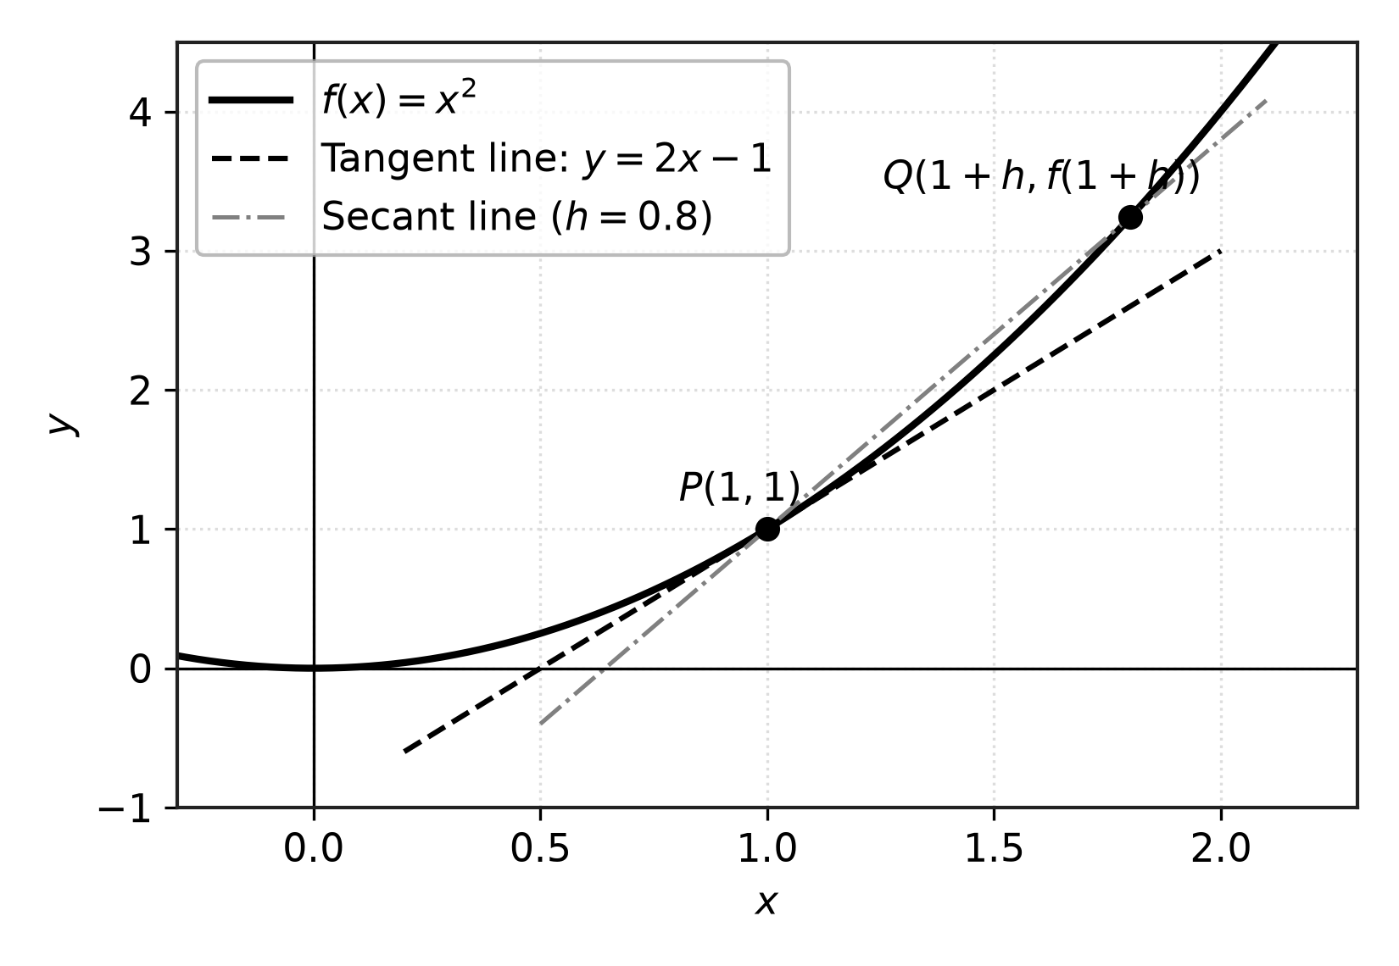
ภาพที่ 2.1 เส้นตัดคอร์ดที่ลู่เข้าสู่เส้นสัมผัสเส้นโค้ง ณ จุดสัมผัส
ตัวอย่างที่ 2.3 (การหาความชันและสมการเส้นสัมผัส): กำหนดให้ $f(x)=x^{2}$ จงหาสมการเส้นสัมผัสกราฟ ณ จุดที่ $x=1$ วิธีทำ: หาค่าความสูงที่จุดสัมผัส $f(1)=(1)^{2}=1$ หาฟังก์ชันอนุพันธ์ $f^{′}(x)=2x$ ดังนั้นความชันของเส้นสัมผัส ณ $x=1$ คือ $m=f^{′}(1)=2(1)=2$ สร้างสมการเส้นสัมผัสจากจุด $(1,1)$ และความชัน $m=2$
$$y−1=2(x−1)⟹y=2x−1$$
ความหมายทางเรขาคณิต: เส้นตรง $y=2x−1$ สัมผัสเส้นโค้งพาราโบลา $y=x^{2}$ พอดีที่จุด $(1,1)$ ดังแสดงในภาพที่ 2.1
ตัวอย่างที่ 2.4 (การวิเคราะห์ความชันและค่าสุดขีดสัมพัทธ์): กำหนดให้ $f(x)=x^{3}−3x$ จงหาจุดบนกราฟที่มีเส้นสัมผัสขนานกับแกน $x$ พร้อมจำแนกลักษณะของจุดดังกล่าว วิธีทำ: เส้นสัมผัสขนานกับแกน $x$ หมายถึงความชันเป็นศูนย์ ($f^{′}(x)=0$) คำนวณอนุพันธ์อันดับหนึ่ง $f^{′}(x)=3x^{2}−3$ กำหนดให้ $3x^{2}−3=0⟹3(x^{2}−1)=0⟹x=1,−1$ เมื่อ $x=1$ ได้ $f(1)=1^{3}−3(1)=−2$ พิกัดคือ $(1,−2)$ เมื่อ $x=−1$ ได้ $f(−1)=(−1)^{3}−3(−1)=2$ พิกัดคือ $(−1,2)$ ตรวจสอบลักษณะจุดด้วยการทดสอบอนุพันธ์อันดับสอง (Second Derivative Test): คำนวณ $f^{″}(x)=6x$
- ที่จุด $(1,−2)$: $f^{″}(1)=6(1)=6>0$ กราฟมีลักษณะหงาย จึงเป็นจุดต่ำสุดสัมพัทธ์
- ที่จุด $(−1,2)$: $f^{″}(−1)=6(−1)=−6<0$ กราฟมีลักษณะคว่ำ จึงเป็นจุดสูงสุดสัมพัทธ์ ความหมายทางเรขาคณิต: กราฟมีจุดราบสองจุด คือ จุดต่ำสุดสัมพัทธ์ $(1,−2)$ และจุดสูงสุดสัมพัทธ์ $(−1,2)$ ซึ่งเส้นสัมผัสมีลักษณะเป็นแนวนอน

2.1.3 ผลรวมรีมันน์และการอินทิเกรตตรงแบบ (Riemann Sums and Definite Integrals)
ผลรวมรีมันน์เป็นเครื่องมือในการประมาณพื้นที่ปิดล้อมใต้เส้นโค้งด้วยผลรวมของพื้นที่แท่งสี่เหลี่ยมผืนผ้า ก่อนจะนำไปสู่นิยามของปริพันธ์จำกัดเขตและทฤษฎีบทหลักมูลของแคลคูลัส
นิยามและความหมายทางเรขาคณิต: พิจารณาฟังก์ชัน $f(x)$ บนช่วงปิด $[a,b]$ แบ่งช่วงออกเป็น $n$ ช่วงย่อยเท่า ๆ กัน แต่ละช่วงมีความกว้าง $Δx=\frac{b−a}{n}$ ผลรวมรีมันน์กำหนดโดย
$$S_{n}=\sum_{i=1}^{n}{f}(x_{i}^{*})Δx$$
โดยที่ $x_{i}^{*}$ คือจุดตัวแทนในแต่ละช่วงย่อย ซึ่งมีสูตรการคำนวณพิกัด 3 รูปแบบมาตรฐาน ดังนี้
- ผลรวมรีมันน์ทางซ้าย (Left Riemann Sum): $x_{i}^{*}=a+(i−1)Δx$
- ผลรวมรีมันน์ทางขวา (Right Riemann Sum): $x_{i}^{*}=a+iΔx$
- ผลรวมรีมันน์จุดกึ่งกลาง (Midpoint Riemann Sum): $x_{i}^{*}=a+\left(i−\frac{1}{2}\right)Δx$
เมื่อเพิ่มจำนวนแท่งสี่เหลี่ยมให้เข้าสู่อนันต์ ($n→∞$) ค่าผลรวมจะลู่เข้าสู่ค่าปริพันธ์จำกัดเขต
$$\int_{a}^{b}{f}(x) dx=\lim_{n→∞}\sum_{i=1}^{n}{f}(x_{i}^{*})Δx$$
ทฤษฎีบทหลักมูลของแคลคูลัส (Fundamental Theorem of Calculus: FTC): ความเชื่อมโยงระหว่างการหาอนุพันธ์กับการคำนวณปริพันธ์สรุปผ่านทฤษฎีบท 2 ส่วน:
- ส่วนที่ 1: หาก $f$ มีความต่อเนื่องบนช่วง $[a,b]$ และกำหนดฟังก์ชัน $g(x)=\int_{a}^{x}{f}(t) dt$ แล้ว $g^{′}(x)=f(x)$
- ส่วนที่ 2: หาก $F$ เป็นปฏิยานุพันธ์ของ $f$ บนช่วง $[a,b]$ (นั่นคือ $F^{′}(x)=f(x)$) แล้ว
$$\int_{a}^{b}{f}(x) dx=F(b)−F(a)$$
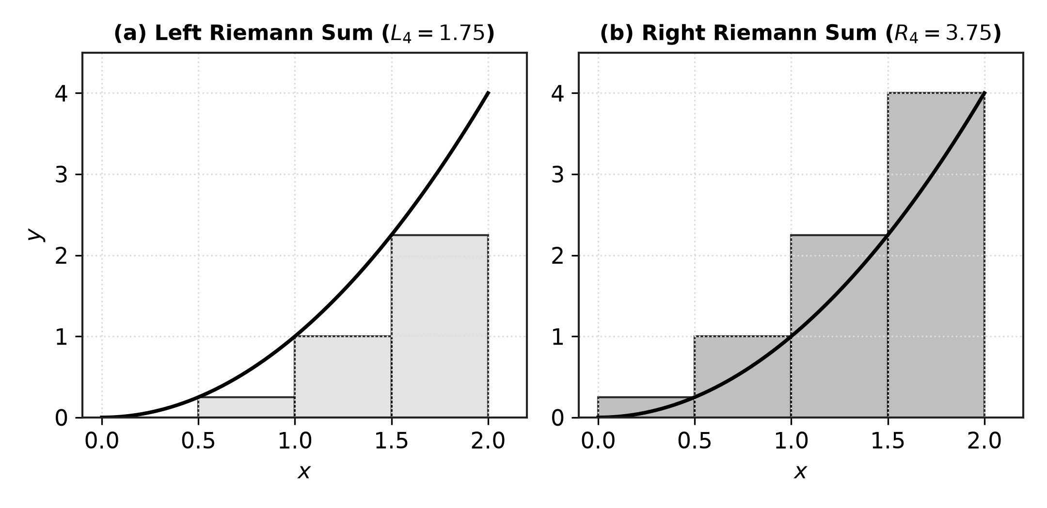
ภาพที่ 2.2 การประมาณพื้นที่ใต้เส้นโค้งด้วยผลรวมรีมันน์ทางซ้ายและทางขวา
ตัวอย่างที่ 2.5 (การประมาณค่าด้วยผลรวมรีมันน์ทางซ้ายและขวา): จงประมาณค่าของ $\int_{0}^{2}{x^{2}} dx$ โดยใช้ผลรวมรีมันน์ที่มีจำนวนช่วงย่อย $n=4$ วิธีทำ: ความกว้างแต่ละช่วงย่อย $Δx=\frac{2−0}{4}=0.5$ จุดแบ่งช่วงย่อยคือ $x=0,0.5,1.0,1.5,2.0$
- ผลรวมรีมันน์ทางซ้าย (ใช้จุด $x_{i}^{*}=0,0.5,1.0,1.5$):
$$L_{4}=[f(0)+f(0.5)+f(1.0)+f(1.5)](0.5)=[0+0.25+1.0+2.25](0.5)=(3.5)(0.5)=1.75$$
- ผลรวมรีมันน์ทางขวา (ใช้จุด $x_{i}^{*}=0.5,1.0,1.5,2.0$):
$$R_{4}=[f(0.5)+f(1.0)+f(1.5)+f(2.0)](0.5)=[0.25+1.0+2.25+4.0](0.5)=(7.5)(0.5)=3.75$$
- ความหมายทางเรขาคณิต: เนื่องจาก $f(x)=x^{2}$ เป็นฟังก์ชันเพิ่มบน $[0,2]$ แท่งสี่เหลี่ยมทางซ้ายจะอยู่ใต้เส้นโค้ง ($L_{4}$ ให้ค่าประมาณต่ำกว่าจริง) และแท่งทางขวาจะล้นเส้นโค้ง ($R_{4}$ ให้ค่าประมาณสูงกว่าจริง) ดังแสดงในภาพที่ 2.2 โดยค่าจริงคำนวณผ่านทฤษฎีบทหลักมูลของแคลคูลัสได้เท่ากับ $\int_{0}^{2}{x^{2}} dx=[\frac{x^{3}}{3}]_{0}^{2}=\frac{8}{3}≈2.6667$
ตัวอย่างที่ 2.6 (ผลรวมรีมันน์จุดกึ่งกลาง): จงประมาณค่าของ $\int_{1}^{3}{(}2x+1) dx$ โดยใช้จุดกึ่งกลางที่มี $n=4$ วิธีทำ: ความกว้างช่วงย่อย $Δx=\frac{3−1}{4}=0.5$ จุดกึ่งกลางคำนวณจากสูตร $x_{i}^{*}=1+(i−0.5)(0.5)$ ได้แก่ $x_{1}^{*}=1.25,x_{2}^{*}=1.75,x_{3}^{*}=2.25,x_{4}^{*}=2.75$ คำนวณค่าฟังก์ชัน: $f(1.25)=2(1.25)+1=3.5$ $f(1.75)=2(1.75)+1=4.5$ $f(2.25)=2(2.25)+1=5.5$ $f(2.75)=2(2.75)+1=6.5$ คำนวณผลรวมจุดกึ่งกลาง:
$$M_{4}=[3.5+4.5+5.5+6.5](0.5)=(20.0)(0.5)=10.0$$
ความหมายทางเรขาคณิต: ค่าที่ได้เท่ากับค่าปริพันธ์จริงพอดี $\int_{1}^{3}{(}2x+1) dx=[x^{2}+x]_{1}^{3}=(9+3)−(1+1)=10$ เนื่องจากฟังก์ชันเส้นตรงทำให้พื้นที่สามเหลี่ยมส่วนที่เกินและขาดหักล้างกันพอดี

2.1.4 เทคนิคการอินทิเกรต (Integration Techniques)
การคำนวณปริพันธ์ของฟังก์ชันที่ซับซ้อนต้องอาศัยเทคนิคการแปลงรูปเพื่อให้เข้าสู่สูตรมาตรฐาน
นิยามและสูตรหลัก:
- การอินทิเกรตโดยการแทนค่าตัวแปร (Integration by Substitution): อาศัยกฎลูกโซ่แบบย้อนกลับ เมื่อตัวถูกอินทิเกรตอยู่ในรูป $f(g(x))g^{′}(x)$ ให้กำหนดตัวแปรใหม่ $u=g(x)$ จะได้ $du=g^{′}(x)dx$ ส่งผลให้
$$∫f(g(x))g^{′}(x) dx=∫f(u) du$$
- การอินทิเกรตทีละส่วน (Integration by Parts): อาศัยอนุพันธ์ของผลคูณสองฟังก์ชัน มีสูตรคำนวณคือ
$$∫u dv=uv−∫v du$$
- การเลือกฟังก์ชัน $u$ ยึดตามลำดับความสำคัญของกฎ LIATE เพื่อให้ได้ฟังก์ชันที่หาอนุพันธ์แล้วลดรูปได้ง่ายที่สุด ดังนี้:
- L: ฟังก์ชันลอการิทึม (Logarithmic Functions เช่น $lnx$)
- I: ฟังก์ชันตรีโกณมิติผกผัน (Inverse Trigonometric Functions เช่น $arctanx$)
- A: ฟังก์ชันพีชคณิตและพหุนาม (Algebraic Functions เช่น $x^{2},3x$)
- T: ฟังก์ชันตรีโกณมิติ (Trigonometric Functions เช่น $sinx,cosx$)
- E: ฟังก์ชันเลขชี้กำลัง (Exponential Functions เช่น $e^{x},2^{x}$)
ตัวอย่างที่ 2.7 (การแทนค่าตัวแปร u): จงหาค่าของ $∫2xcos(x^{2}) dx$ วิธีทำ: กำหนดให้ $u=x^{2}$ จะได้อนุพันธ์ $\frac{du}{dx}=2x⟹du=2x dx$ แทนค่าลงในปริพันธ์เดิม:
$$∫cos(u) du=sin(u)+C=sin(x^{2})+C$$
ตัวอย่างที่ 2.8 (การอินทิเกรตทีละส่วนตามกฎ LIATE): จงหาค่าของ $∫xe^{x} dx$ วิธีทำ: พิจารณาตามกฎ LIATE ระหว่างฟังก์ชันพีชคณิต $x$ (A) กับฟังก์ชันเลขชี้กำลัง $e^{x}$ (E) จึงเลือกฟังก์ชันพีชคณิตเป็น $u$: กำหนดให้ $u=x⟹du=dx$ กำหนดให้ $dv=e^{x} dx⟹v=∫e^{x} dx=e^{x}$ แทนค่าลงในสูตร $∫u dv=uv−∫v du$:
$$∫xe^{x} dx=xe^{x}−∫e^{x} dx=xe^{x}−e^{x}+C=(x−1)e^{x}+C$$

2.1.5 พื้นที่ระหว่างเส้นโค้ง (Area Between Curves)
นิยามและความหมายทางเรขาคณิต: กำหนดให้ $f(x)$ และ $g(x)$ เป็นฟังก์ชันต่อเนื่องบนช่วง $[a,b]$ โดยที่ $f(x)≥g(x)$ ตลอดช่วง พื้นที่ปิดล้อมระหว่างเส้นโค้งทั้งสองตั้งแต่ $x=a$ ถึง $x=b$ กำหนดโดย
$$A=\int_{a}^{b}{[}f(x)−g(x)] dx$$
ในเชิงเรขาคณิต $f(x)−g(x)$ แทนความสูงของแถบพื้นที่ย่อยในแนวดิ่ง หากเส้นกราฟตัดกันภายในช่วง ต้องหาจุดตัดทั้งหมดเพื่อแบ่งช่วงอินทิเกรตให้ฟังก์ชันตัวบนลบฟังก์ชันตัวล่างเสมอ
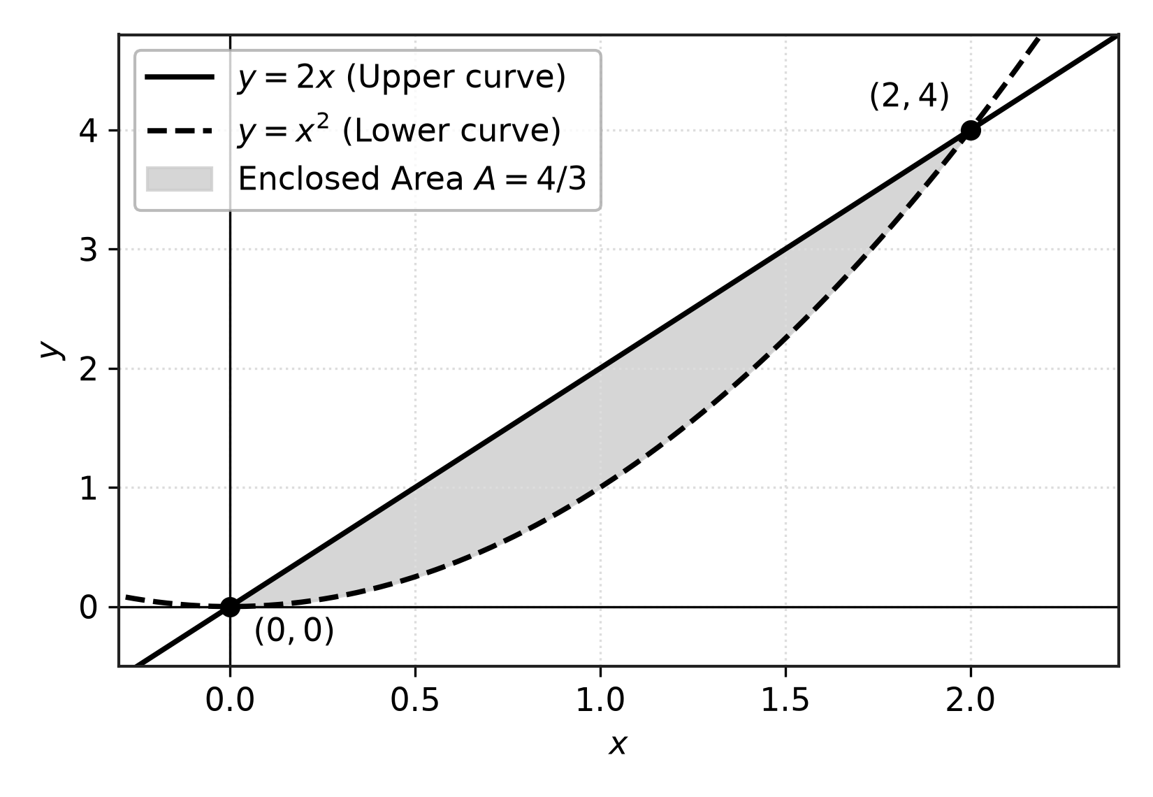
ภาพที่ 2.3 บริเวณพื้นที่ปิดล้อมระหว่างสองเส้นโค้ง
ตัวอย่างที่ 2.9 (พื้นที่ปิดล้อมระหว่างพาราโบลากับแกน x): จงหาพื้นที่ของบริเวณที่ปิดล้อมด้วยเส้นโค้ง $y=2x−x^{2}$ และแกน $x$ ($y=0$) วิธีทำ: หาจุดตัดของกราฟโดยกำหนดให้ $2x−x^{2}=0⟹x(2−x)=0⟹x=0,2$ บนช่วง $[0,2]$ พบว่าพาราโบลาอยู่เหนือแกน $x$ ($2x−x^{2}≥0$) เสมอ
$$A=\int_{0}^{2}{(}2x−x^{2}) dx={\left[x^{2}−\frac{x^{3}}{3}\right]}_{0}^{2}=\left(4−\frac{8}{3}\right)−0=\frac{4}{3}$$
ความหมายทางเรขาคณิต: พื้นที่ปิดล้อมใต้โดมพาราโบลามีขนาดเท่ากับ $\frac{4}{3}$ ตารางหน่วย
ตัวอย่างที่ 2.10 (พื้นที่ระหว่างสองเส้นโค้งที่มีจุดตัด): จงหาพื้นที่ปิดล้อมระหว่างเส้นตรง $y=2x$ และพาราโบลา $y=x^{2}$ วิธีทำ: หาจุดตัดโดยแก้สมการ $2x=x^{2}⟹x^{2}−2x=0⟹x(x−2)=0⟹x=0,2$ บนช่วง $[0,2]$ เส้นตรงอยู่เหนือเส้นโค้งพาราโบลา ($2x≥x^{2}$)
$$A=\int_{0}^{2}{(}2x−x^{2}) dx={\left[x^{2}−\frac{x^{3}}{3}\right]}_{0}^{2}=4−\frac{8}{3}=\frac{4}{3}$$
ความหมายทางเรขาคณิต: แถบแรเงาระหว่างเส้นตรง $y=2x$ กับพาราโบลา $y=x^{2}$ แสดงพื้นที่ขนาด $\frac{4}{3}$ ตารางหน่วย ดังแสดงในภาพที่ 2.3

2.1.6 ปริมาตรทรงตันที่เกิดจากการหมุน (Volumes of Solids of Revolution)
การหมุนบริเวณพื้นที่บนระนาบ $xy$ รอบแกนหมุนจะทำให้เกิดรูปทรงตันสามมิติ ซึ่งสามารถคำนวณปริมาตรได้ด้วยการรวมพื้นที่หน้าตัดย่อย
นิยามและสูตรหลัก:
- วิธีจาน (Disk Method): ใช้เมื่อบริเวณพื้นที่แนบสนิทกับแกนหมุน โดยมีสูตรการหมุนรอบแกน $x$ คือ
$$V=π\int_{a}^{b}{[}f(x)]^{2} dx$$
- วิธีวงแหวน (Washer Method): ใช้เมื่อมีช่องว่างระหว่างพื้นที่กับแกนหมุน โดยมีรัศมีภายนอก $R(x)$ และรัศมีภายใน $r(x)$
$$V=π\int_{a}^{b}{\left([R(x)]^{2}−[r(x)]^{2}\right)}dx$$
ตัวอย่างที่ 2.11 (วิธีจาน): จงหาปริมาตรของทรงตันที่เกิดจากการหมุนบริเวณใต้กราฟ $y=\sqrt{x}$ จาก $x=0$ ถึง $x=4$ รอบแกน $x$ วิธีทำ: ใช้สูตรวิธีจานโดยมีรัศมี $R(x)=\sqrt{x}$
$$V=π\int_{0}^{4}{(}\sqrt{x})^{2} dx=π\int_{0}^{4}{x} dx=π{\left[\frac{x^{2}}{2}\right]}_{0}^{4}=π\left(\frac{16}{2}−0\right)=8π$$
ความหมายทางเรขาคณิต: ทรงตันที่ได้มีลักษณะเป็นรูปพาราโบลาคว่ำสามมิติ (Paraboloid) ที่มีปริมาตร $8π$ ลูกบาศก์หน่วย
ตัวอย่างที่ 2.12 (วิธีวงแหวน): จงหาปริมาตรที่เกิดจากการหมุนบริเวณปิดล้อมด้วย $y=x$ และ $y=x^{2}$ รอบแกน $x$ วิธีทำ: จุดตัดของทั้งสองกราฟคือ $x=0$ และ $x=1$ บนช่วง $[0,1]$ รัศมีภายนอกคือเส้นตรง $R(x)=x$ และรัศมีภายในคือพาราโบลา $r(x)=x^{2}$
$$V=π\int_{0}^{1}{\left((x)^{2}−(x^{2})^{2}\right)}dx=π\int_{0}^{1}{(}x^{2}−x^{4}) dx=π{\left[\frac{x^{3}}{3}−\frac{x^{5}}{5}\right]}_{0}^{1}=π\left(\frac{1}{3}−\frac{1}{5}\right)=\frac{2π}{15}$$
ความหมายทางเรขาคณิต: ทรงตันที่ได้มีลักษณะกลวงตรงกลางคล้ายกรวยที่มีผิวโค้งด้านใน

2.1.7 ปริพันธ์ไม่ตรงแบบ (Improper Integrals)
ปริพันธ์ไม่ตรงแบบคือปริพันธ์ที่ช่วงของการอินทิเกรตหรือฟังก์ชันตัวถูกอินทิเกรตมีภาวะอนันต์ ซึ่งแบ่งออกเป็น 2 ชนิดหลัก:
- ปริพันธ์ไม่ตรงแบบชนิดที่ 1 (ช่วงอนันต์): มีขอบเขตการอินทิเกรตเป็นอนันต์ เช่น
$$\int_{a}^{∞}{f}(x) dx=\lim_{t→∞}\int_{a}^{t}{f}(x) dx$$
- ปริพันธ์ไม่ตรงแบบชนิดที่ 2 (จุดไม่ต่อเนื่องแบบอนันต์): ฟังก์ชันมีจุดเอกฐาน (Singularity) ภายในช่วง เช่น หาก $f(x)$ มีค่าพุ่งสู่อนันต์ที่จุดปลาย $x=b$ จะนิยามผ่านลิมิตข้างเดียว
$$\int_{a}^{b}{f}(x) dx=\lim_{t→b^{−}}\int_{a}^{t}{f}(x) dx$$
หากค่าลิมิตหาได้เป็นจำนวนจริง จะกล่าวว่าปริพันธ์นั้น ลู่เข้า (Converges) แต่หากลิมิตหาค่าไม่ได้หรือเป็นอนันต์ จะกล่าวว่าปริพันธ์นั้น ลู่ออก (Diverges)
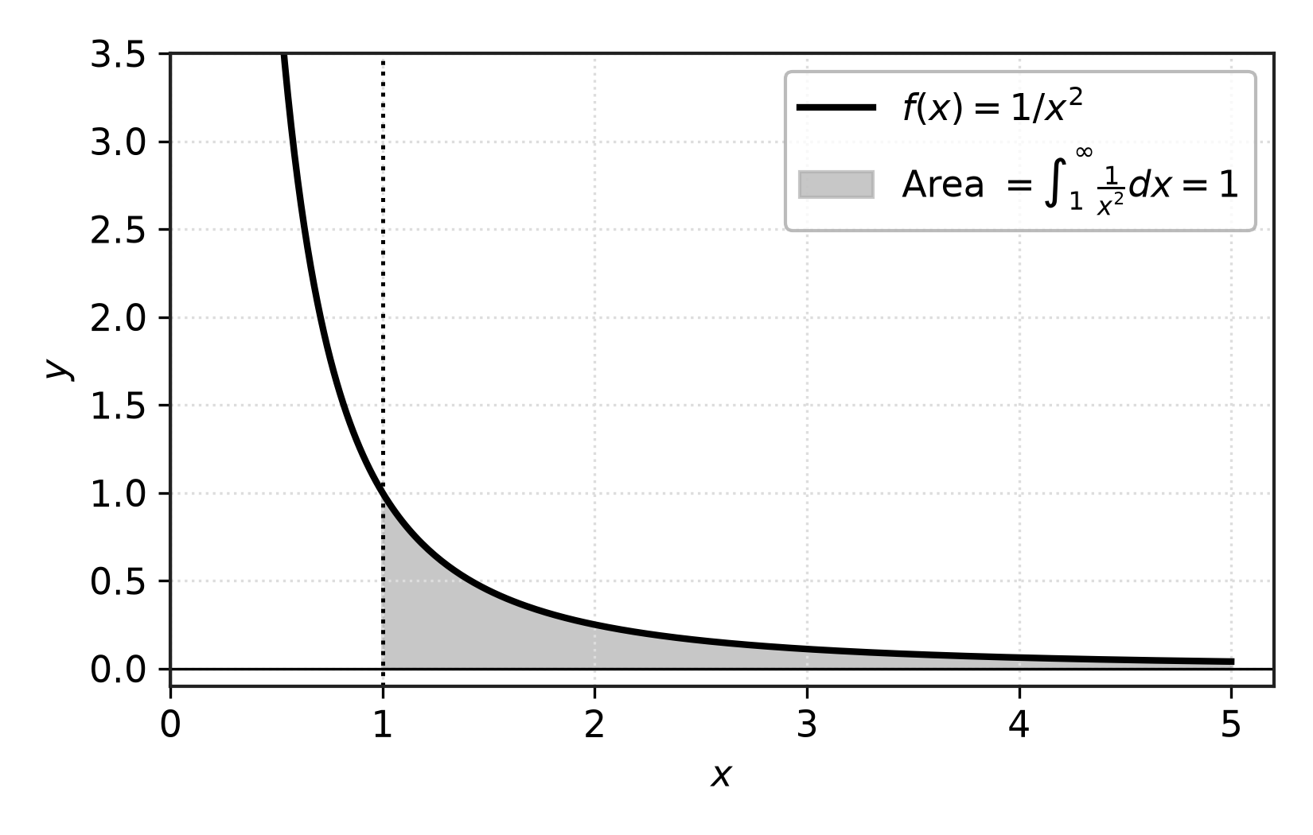
ภาพที่ 2.4 พื้นที่ใต้เส้นโค้งของปริพันธ์ไม่ตรงแบบบนช่วงอนันต์
ตัวอย่างที่ 2.13 (ปริพันธ์ไม่ตรงแบบชนิดที่ 1 ที่ลู่เข้า): จงตรวจสอบการลู่เข้าของ $\int_{1}^{∞}{\frac{1}{x^{2}}} dx$ วิธีทำ: เขียนรูปปริพันธ์ในรูปลิมิต
$$\int_1^{\infty} \frac{1}{x^2}\,dx = \lim_{t \to \infty} \int_1^t x^{-2}\\,dx = \lim_{t \to \infty} \left[ -\frac{1}{x} \right]_1^t = \lim_{t \to \infty} \left( -\frac{1}{t} - (-1) \right) = 0 + 1 = 1$$
ความหมายทางเรขาคณิต: แม้ว่าหางของเส้นกราฟ $y=\frac{1}{x^{2}}$ จะทอดยาวไปจนถึงอนันต์ทางขวา แต่พื้นที่ปิดล้อมใต้เส้นโค้งมีขนาดจำกัดและลู่เข้าสู่ 1 ตารางหน่วย ดังแสดงในภาพที่ 2.4
ตัวอย่างที่ 2.14 (ปริพันธ์ไม่ตรงแบบชนิดที่ 2 ที่มีจุดเอกฐาน): จงตรวจสอบการลู่เข้าของ $\int_{0}^{1}{\frac{1}{\sqrt{x}}} dx$ วิธีทำ: ฟังก์ชันมีจุดเอกฐานแนวดิ่งที่ $x=0$ (ไม่นิยาม) จึงเป็นปริพันธ์ไม่ตรงแบบชนิดที่ 2 เขียนในรูปลิมิตข้างเดียว
$$\int_{0}^{1}{x^{−1/2}} dx=\lim_{t→0^{+}}\int_{t}^{1}{x^{−1/2}} dx=\lim_{t→0^{+}}[2\sqrt{x}]_{t}^{1}=\lim_{t→0^{+}}(2−2\sqrt{t})=2−0=2$$
ความหมายทางเรขาคณิต: แม้กราฟจะพุ่งขึ้นสู่แกน $y$ อย่างไม่มีที่สิ้นสุด แต่พื้นที่ปิดล้อมระหว่างกราฟกับแกน $y$ บนช่วง $[0,1]$ ลู่เข้าสู่ค่า 2 ตารางหน่วย

2.2 เทคโนโลยีและเครื่องมือที่ใช้ในการพัฒนา
การพัฒนาเว็บแอปพลิเคชันเลือกใช้เครื่องมือที่มุ่งเน้นการเป็นกลไกขับเคลื่อนการคำนวณทางคณิตศาสตร์อย่างแม่นยำและแสดงผลได้อย่างรวดเร็ว

2.2.1 ภาษาไพธอนและไลบรารีสตรีมลิต (Python and Streamlit)
ภาษาไพธอน (Python) เป็นภาษาโปรแกรมระดับสูงที่มีจุดเด่นด้านไวยากรณ์ที่กระชับและมีระบบนิเวศของไลบรารีทางวิทยาศาสตร์ที่สมบูรณ์ โครงงานนี้เลือกใช้ไลบรารีสตรีมลิต (Streamlit) ทำหน้าที่เป็นแกนควบคุมการทำงานหลักของเว็บแอปพลิเคชัน โดยสตรีมลิตช่วยให้สามารถสร้างส่วนประสานงานผู้ใช้ที่ตอบสนองแบบเรียลไทม์ (Reactive UI) จัดการระบบนำทางหลายหน้า (Multi-page Navigation) และควบคุมสถานะของตัวแปร (Session State) ในการจำลองกราฟและบันทึกคะแนนสอบได้โดยไม่ต้องอาศัยสถาปัตยกรรมเว็บเซิร์ฟเวอร์ที่ซับซ้อน

2.2.2 ไลบรารีซิมไพ (SymPy) ในฐานะระบบพีชคณิตคอมพิวเตอร์
ไลบรารีซิมไพ (SymPy) ทำหน้าที่เป็นกลไกประมวลผลพีชคณิตคอมพิวเตอร์ (CAS) ประจำระบบ ซึ่งแตกต่างจากไลบรารีคำนวณเชิงตัวเลขทั่วไปตรงที่ซิมไพจัดการตัวแปรในรูปสัญลักษณ์ที่คงค่าความแม่นยำทางคณิตศาสตร์ 100% เช่น การคงรูปเศษส่วน $\frac{1}{3}$ หรือค่าคงตัว $π$ โดยไม่มีปัญหาความคลาดเคลื่อนจากการปัดเศษทศนิยม (Floating-point error) ซิมไพถูกนำมาใช้ในการคำนวณอนุพันธ์ ปริพันธ์ การแยกตัวประกอบ และการตรวจสอบเงื่อนไขความถูกต้องของสมการ

2.2.3 ไลบรารีแมตพลอตลิบ (Matplotlib) และระบบเคเท็ก (KaTeX)
ไลบรารีแมตพลอตลิบ (Matplotlib) ทำหน้าที่สร้างกราฟสองมิติ กราฟเส้นสัมผัส แท่งสี่เหลี่ยมผลรวมรีมันน์ และการแรเงาพื้นที่ปิดล้อม โดยทำงานร่วมกับระบบเคเท็ก (KaTeX) ซึ่งเป็นระบบเรนเดอร์สมการคณิตศาสตร์ประสิทธิภาพสูงบนเว็บเบราว์เซอร์ ช่วยให้สูตร นิยาม และขั้นตอนวิธีทำแสดงผลในรูปแบบสัญลักษณ์มาตรฐานทางวิชาการที่คมชัดและถูกต้อง

2.3 กรอบแนวคิดการจัดนั่งร้านทางปัญญาและการออกแบบแบบทดสอบ

2.3.1 การจัดนั่งร้านทางปัญญา (Instructional Scaffolding)
การจัดนั่งร้านทางปัญญาเป็นทฤษฎีการออกแบบการสอนที่มุ่งเน้นการให้ความช่วยเหลือแก่ผู้เรียนในระดับที่เหมาะสมกับความสามารถ แล้วค่อย ๆ ลดระดับการช่วยเหลือลงเมื่อผู้เรียนเริ่มเกิดความชำนาญ โครงงานนี้นำหลักการดังกล่าวมาปรับใช้ในการออกแบบบทเรียน 4 ขั้นตอน:
- การนำเสนอแนวคิดและกราฟจำลองเพื่อให้เห็นภาพรวม
- การให้ผู้เรียนทดลองปรับตัวแปรบนกราฟเพื่อสังเกตความสัมพันธ์
- การแสดงวิธีทำอย่างเป็นลำดับขั้นพร้อมอธิบายเหตุผลและข้อควรระวัง
- การให้แบบฝึกหัดที่มาพร้อมระบบคำใบ้ชี้แนะแนวทางแทนการเฉลยทันที

2.3.2 การจำแนกระดับของแบบทดสอบ
เพื่อวัดความเข้าใจของผู้เรียนอย่างเป็นระบบ คลังแบบทดสอบจำนวน 80 ข้อถูกจำแนกออกเป็น 3 ระดับตามระดับความลึกในการคิด:
- ระดับมโนทัศน์และสูตรพื้นฐาน: ทดสอบความจำและความเข้าใจนิยาม เช่น การอ่านค่าจุดตัด หรือการระบุสูตรอนุพันธ์
- ระดับการฝึกคำนวณ: ทดสอบทักษะการแก้โจทย์ตามขั้นตอน เช่น การคำนวณพื้นที่ปิดล้อม หรือการอินทิเกรตโดยการแทนค่า
- ระดับการวิเคราะห์และตรวจสอบจุดผิด: ทดสอบความเข้าใจในเงื่อนไขพิเศษ เช่น การตรวจสอบลิมิตที่ไม่ต่อเนื่อง หรือการจัดการรูปแบบยังไม่กำหนด

2.4 การประเมินความสะดวกในการใช้งาน (System Usability Scale: SUS)
การประเมินความสะดวกในการใช้งานใช้แบบประเมินมาตรฐานสากล (System Usability Scale: SUS) ของ John Brooke ซึ่งประกอบด้วยข้อคำถาม 10 ข้อ มีมาตรวัดประมาณค่า 5 ระดับ (ตั้งแต่ 1 = ไม่เห็นด้วยอย่างยิ่ง ถึง 5 = เห็นด้วยอย่างยิ่ง) ดังแสดงในตารางที่ 2.2
ตารางที่ 2.2 ข้อคำถามมาตรฐานในแบบประเมินความสะดวกในการใช้งาน (SUS)
ลำดับที่ | ข้อความคำถามประเมิน
1 | ฉันคิดว่าฉันอยากใช้เว็บแอปพลิเคชันนี้บ่อย ๆ
2 | ฉันพบว่าเว็บแอปพลิเคชันนี้มีความซับซ้อนโดยไม่จำเป็น
3 | ฉันคิดว่าเว็บแอปพลิเคชันนี้ใช้งานได้ง่าย
4 | ฉันคิดว่าฉันต้องได้รับความช่วยเหลือจากผู้เชี่ยวชาญจึงจะสามารถใช้งานเว็บแอปพลิเคชันนี้ได้
5 | ฉันพบว่าระบบต่าง ๆ ในเว็บแอปพลิเคชันนี้ทำงานประสานกันได้อย่างลงตัว
6 | ฉันคิดว่าเว็บแอปพลิเคชันนี้มีความไม่สอดคล้องกันในการทำงานมากเกินไป
7 | ฉันคิดว่าคนส่วนใหญ่จะสามารถเรียนรู้การใช้งานเว็บแอปพลิเคชันนี้ได้อย่างรวดเร็ว
8 | ฉันพบว่าเว็บแอปพลิเคชันนี้มีความยุ่งยากในการใช้งาน
9 | ฉันรู้สึกมั่นใจมากในการใช้งานเว็บแอปพลิเคชันนี้
10 | ฉันจำเป็นต้องเรียนรู้หลายสิ่งก่อนที่จะสามารถเริ่มต้นใช้งานเว็บแอปพลิเคชันนี้ได้
เกณฑ์การคำนวณและแปลผลคะแนน:
- ข้อคี่ (1, 3, 5, 7, 9): คะแนนข้อ = คะแนนที่ผู้เรียนตอบ - 1
- ข้อคู่ (2, 4, 6, 8, 10): คะแนนข้อ = 5 - คะแนนที่ผู้เรียนตอบ
- รวมคะแนนทั้ง 10 ข้อ แล้วคูณด้วย 2.5 จะได้คะแนนรวมในช่วง 0 ถึง 100 คะแนน เกณฑ์มาตรฐานกำหนดว่า ระบบที่มีคะแนน SUS ตั้งแต่ 68 คะแนนขึ้นไป ถือว่าผ่านเกณฑ์มาตรฐานการใช้งานในระดับดี (Above Average / Acceptable)

2.5 งานวิจัยที่เกี่ยวข้อง
การศึกษาค้นคว้างานวิจัยและทฤษฎีการศึกษาคณิตศาสตร์ที่เกี่ยวข้อง พบประเด็นสำคัญที่สนับสนุนแนวทางการพัฒนาโครงงาน ดังนี้
Tall และ Vinner (1981) ได้เสนอกรอบแนวคิดเรื่อง “ภาพตัวแทนมโนทัศน์และนิยามมโนทัศน์” (Concept Image and Concept Definition) โดยชี้ว่าผู้เรียนมักสร้างความเข้าใจทางคณิตศาสตร์จากโครงสร้างทางจิตและภาพเรขาคณิตที่สะสมในสมอง (Concept Image) มากกว่าการท่องจำนิยามตัวอักษรที่เป็นทางการ (Concept Definition) การใช้สื่อที่แสดงภาพกราฟแบบเคลื่อนไหวปรับค่าได้ จึงเป็นสะพานเชื่อมสำคัญที่ช่วยให้ผู้เรียนเข้าใจนิยามของลิมิตและอนุพันธ์ได้อย่างลึกซึ้ง
Dubinsky (1991) ได้พัฒนาทฤษฎี APOS (Action, Process, Object, Schema) ซึ่งอธิบายการเรียนรู้คณิตศาสตร์ระดับอุดมศึกษาว่า ผู้เรียนต้องเริ่มต้นจากการลงมือกระทำ (Action) เช่น การทดลองคำนวณหรือปรับค่า จากนั้นพัฒนาเป็นกระบวนการคิดในสมอง (Process) ก่อนจะตกผลึกเป็นวัตถุทางคณิตศาสตร์ที่จับต้องได้ (Object) การออกแบบเว็บแอปพลิเคชันให้ผู้เรียนได้เลื่อนปรับค่าพารามิเตอร์และสังเกตผลแบบเรียลไทม์จึงสอดรับกับขั้น Action และ Process โดยตรง
สุริยัน ขัดขันจง (2567) ได้ศึกษาผลสัมฤทธิ์ทางการเรียนในกระบวนวิชาแคลคูลัสสำหรับนักศึกษาระดับปริญญาตรี เรื่อง ลิมิตและความต่อเนื่อง โดยใช้การสอนที่เน้นการสร้างมโนทัศน์ร่วมกับโปรแกรมพลวัตทางคณิตศาสตร์ พบว่าคะแนนผลสัมฤทธิ์ทางการเรียนของนักศึกษาหลังเรียนสูงกว่าก่อนเรียนอย่างมีนัยสำคัญทางสถิติที่ระดับ .05 โดยการจำลองกราฟแบบโต้ตอบช่วยให้นักศึกษาสามารถมองเห็นพฤติกรรมการลู่เข้าของลิมิตและจำแนกจุดไม่ต่อเนื่องได้อย่างเป็นรูปธรรม
สุภัทรา เกิดมงคล และ กัญญาภัค ภัยแคล้ว (2562) ได้ศึกษาผลการใช้โปรแกรมคณิตศาสตร์เชิงโต้ตอบร่วมกับการสืบเสาะหาความรู้ในรายวิชาแคลคูลัส 1 ระดับปริญญาตรี เรื่อง การประยุกต์อินทิกรัลจำกัดเขต พบว่านักศึกษามีผลสัมฤทธิ์ทางการเรียนหลังเรียนสูงกว่าก่อนเรียนอย่างมีนัยสำคัญทางสถิติที่ระดับ .05 และมีความพึงพอใจต่อการใช้โปรแกรมในการจำลองพื้นที่และปริมาตรในระดับมากที่สุด เนื่องจากช่วยลดความซับซ้อนในการนึกภาพสามมิติ
Meagher (2005) ได้ศึกษาความเข้าใจเรื่องอนุพันธ์ของผู้เรียนในสภาพแวดล้อมที่ใช้ระบบพีชคณิตคอมพิวเตอร์ (CAS) พบว่าการใช้ CAS ช่วยให้ผู้เรียนก้าวข้ามอุปสรรคของการคิดคำนวณพีชคณิตที่ผิดพลาด และมุ่งเน้นไปที่การทำความเข้าใจความหมายของอัตราการเปลี่ยนแปลงและความชันของเส้นสัมผัสกราฟได้อย่างลึกซึ้งยิ่งขึ้น

